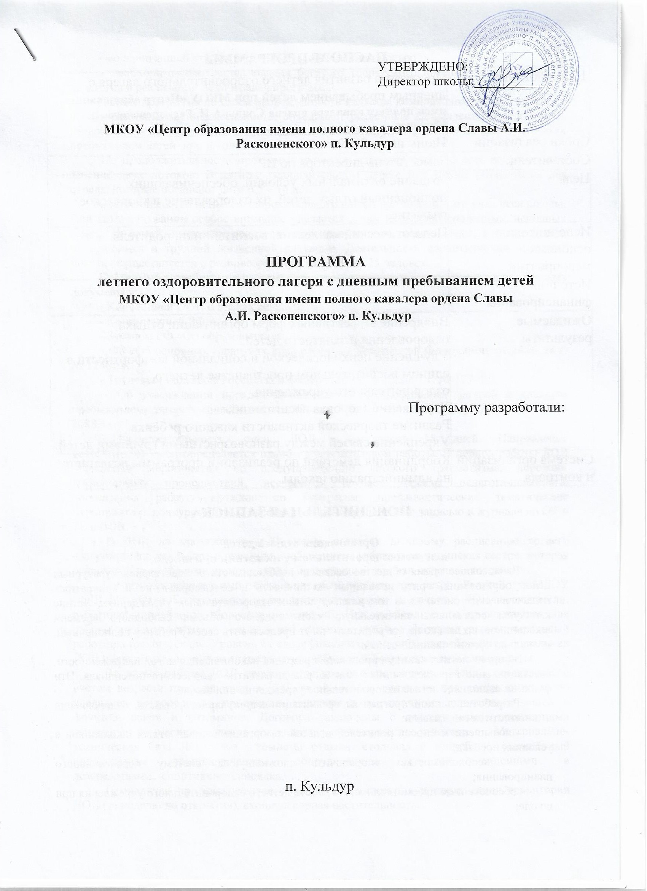
ПАСПОРТ ПРОГРАММЫ
Наименование | Программа развития летнего оздоровительного лагеря с дневным пребыванием детей при МКОУ «Центр образования имени полного кавалера ордена Славы А.И. Раскопенского» п. Кульдур
Сроки реализации | Июнь-август 2019 года
Составители: | Заместитель директора по ВР, учителя
Цель | создание оптимальных условий, обеспечивающих полноценный отдых детей, их оздоровление и творческое развитие.
Исполнители основных мероприятий | Педагогический коллектив, воспитанники, родители
Источники финансирования | -
Ожидаемые результаты | Внедрение эффективных форм организации отдыха, оздоровления и занятости детей.  Улучшение психологической и социальной комфортности в едином воспитательном пространстве летнего оздоровительного учреждения.  Укрепление здоровья воспитанников.  Развитие творческой активности каждого ребёнка.  Укрепление связей между разновозрастными группами детей.
Система организации и контроля | Координация действий по реализации программы возлагается на администрацию школы
ПОЯСНИТЕЛЬНАЯ ЗАПИСКА
Организация отдыха детей
в летнем оздоровительном учреждении при школе
В настоящее время общество осознало необходимость осуществления культурных целей образования, ориентированных на личность и её саморазвитие в конкретных педагогических системах, в том числе в летних оздоровительных учреждениях. Летние каникулы составляют значительную часть годового объёма свободного времени школьников, но далеко не все родители могут предоставить своему ребёнку полноценный, правильно организованный отдых.
Во время летних каникул происходит разрядка накопившейся за год напряжённости, восстановление израсходованных сил, здоровья, развитие творческого потенциала. Эти функции выполняет летнее оздоровительное учреждение при школе.
Разработка данной программы организации каникулярного отдыха, оздоровления и занятости детей вызвана:
- повышением спроса родителей и детей на организованный отдых школьников в условиях посёлка;
- необходимостью упорядочить сложившуюся систему перспективного планирования;
- обеспечением преемственности в работе летнего оздоровительного учреждения при школе;
- модернизацией старых форм работы и введением новых;
- необходимостью использования богатого творческого потенциала подростков и педагогов в реализации цели и задач программы.
Данная программа по своей направленности является комплексной, то есть включает в себя разноплановую деятельность, объединяет различные направления оздоровления, отдыха и воспитания детей в условиях летнего оздоровительного лагеря с дневным пребыванием детей при школе.
По продолжительности программа является краткосрочной, то есть реализуется в течение двух потоков. В летнем оздоровительном лагере при школе объединены два отряда, которые посещают дети 6,5 – 14 лет.
Основной состав летнего оздоровительного лагеря при школе – это учащиеся школы. При комплектовании особое внимание уделяется детям из малообеспеченных, неполных семей, из семей, имеющих родителей пенсионеров, опекаемым детям, а также детям, находящимся в трудной жизненной ситуации. Деятельность воспитанников во время потока осуществляется в разновозрастных отрядах по 25 человек.
Программа разработана с учётом следующих законодательных нормативно-правовых документов:
- Конвенцией ООН о правах ребёнка;
- Конституцией РФ;
- Законом РФ «Об образовании»;
- ФЗ «Об основных гарантиях прав ребёнка в Российской Федерации» от 24.07.98 г. № 124-ФЗ;
- Трудовым кодексом Российской Федерации от 30.12.2001 г. № 197-ФЗ;
- Об утверждении порядка проведения смен профильных лагерей с дневным пребыванием, лагерей труда и отдыха. Приказ Минобразования РФ от 13.07.2001 г. № 2688.
Продолжительность смен ЛОЛ составляет 18 дней. Направление деятельности смен определяется планом воспитательной работы. В период работы ЛОЛ проводятся мероприятия по предупреждению детского травматизма, дорожно-транспортных происшествий, несчастных случаев: беседы педагога-психолога, организация работы кружков по интересам, профилактические тематические мероприятия, конкурсы, игры, беседы по охране труда и ТБ с записью в журнале по ОТ и ТБ в ЛОЛ.
В ЛОЛ на протяжении всей смены, согласно штатному расписанию летнего оздоровительного лагеря с дневным пребыванием, работает медицинская сестра, которая осуществляет первую медпомощь, ведёт бракеражный журнал, журнал здоровья.
Летний оздоровительный лагерь с дневным пребыванием детей при МКОУ «Центр образования имени полного кавалера ордена Славы А.И. Раскопенского» п. Кульдур укомплектован кадрами: начальник ЛОЛ, воспитатели, работники пищеблока, уборщики помещений. При необходимости привлекаются для работы педагог-психолог, социальный педагог, учителя физкультуры, музыкальный работник, библиотекарь. Уровень их квалификации соответствует требованиям, начальник ЛОЛ и воспитатели прошли специальную учёбу для работы с детьми в летнее время.
Во время работы ЛОЛ организуется трехразовое питание. Меню составляется с учётом возраста пребывающих в ЛОЛ детей, особое внимание при составлении меню уделялось разнообразию продукции, наличию в достаточном количестве овощей и фруктов, соков и витаминов. Договора заключены с поставщиками, прошедшими тендерную комиссию, имеются документы, удостоверяющие качество. Материально-техническая база ЛОЛ: две комнаты отдыха, столовая и пищеблок, оснащённый холодильным технологическим оборудованием, посудой, моющими и дезсредствами, спортивная площадка.
Проводится противоклещевая обработка, дезинсекция и дератизация территории ЛОЛ (за неделю до открытия), скошена сорная растительность.
Безопасность детей обеспечивается силами дежурных воспитателей, начальника ЛОЛ.
Концепция программы
Россия вошла в третье тысячелетие, имея в запасе как несомненные достижения в науке, искусстве, так и проблемы в различных областях общественной жизни.
Только здоровый человек с хорошим самочувствием, психологической устойчивостью, высокой нравственностью способен активно жить, успешно преодолевая различные трудности и достигая успехов в любой деятельности. Поэтому родителей, педагогов волнуют вопросы воспитания здорового, физически крепкого ребёнка и развития в нём творческих способностей.
Анализ здоровья учащихся школы, посещающих летнее оздоровительное учреждение, свидетельствует о том, что больше половины из них имеют различные болезни. Самые распространённые из них: сколиоз, нарушение осанки, ослабленное зрение, заболевания кишечно-желудочного тракта и т. д.
Необходимо также учитывать, что на состояние здоровья влияет такой фактор, как социальная среда. Большинство детей, посещающих летнее оздоровительное учреждение, живут в неполных семьях, у опекунов, из малообеспеченных семей, находящихся в трудной жизненной ситуации. Даже в полных семьях доход составляет прожиточный минимум. Отсюда скудное, нерациональное питание, ограниченные возможности в вопросах оздоровления детей.
Учитывая вышеизложенного, педагогический коллектив летнего оздоровительного лагеря с дневным пребыванием детей при школе ставит пред собой следующие цели и задачи:
Цель: создание оптимальных условий, обеспечивающих полноценный отдых детей, их оздоровление и творческое развитие.
Задачи:
- организовать систему оздоровительных мероприятий, связанных с профилактикой распространённых заболеваний у детей;
- способствовать укреплению навыков к здоровому образу жизни;
- раскрыть творческий потенциал детей;
- развить различны е формы общения в разноуровневых группах.
Основное содержание программы
1.Занятия с элементами тренинга, беседы по профилактике табакокурения, алкоголизма, наркомании.
2.Проведение утренней гимнастики, массажа, лечебной физкультуры, спортивные соревнования.
3.С-витаминизация, йодизация продуктов.
4.Занятия с элементами тренинга по развитию творческих способностей.
5. Работа в творческих мастерских.
6. Конкурсные мероприятия.
Механизм реализации программы
1. Подготовительный этап включает:
- подбор кадров;
- комплектование отрядов, разработку документации.
2. Организационный этап включает:
- знакомство;
- выявление и постановку целей развития коллектива и личности;
- сплочение отрядов;
- формирование законов и условий совместной работы;
- подготовку к дальнейшей деятельности по программе.
3.Основной этап включает реализацию основных положений программы.
Родители, дети, педагоги – организаторы программы:
- познают, отдыхают, трудятся;
- делают открытия в себе, в окружающем мире;
- помогают в проведении районных мероприятий;
- учатся справляться с отрицательными эмоциями, преодолевать трудные жизненные ситуации;
- развивают способность доверять себе и другим;
- укрепляют своё здоровье.
Во время реализации программы воспитанники оформляют отрядные уголки с тематикой здорового образа жизни, выставку рисунков.
4.Заключительный этап.
Психолого-социально-педагогический анализ результатов.
Кадровое обеспечение
Оздоровление и развитие детей в значительной степени зависит от знаний, умений и подготовленности к работе тех взрослых, которые организуют жизнедеятельность летнего оздоровительного лагеря с дневным пребыванием детей при школе.
В реализации программы участвуют опытные педагоги школы: воспитатели, начальники ЛОЛ, социальный педагог, и другие, прошедшие обучение по организации работы с детьми в летний период.
Участники летнего оздоровительного лагеря
Летний оздоровительный лагерь с дневным пребыванием детей посещают дети 6,5 – 14 лет. В большинстве своём это дети многодетных семей, из социально-незащищённых семей, из числа опекаемых, состоящих на учёте в полиции, в школе, детей с ограниченными физическими возможностями.
Сроки и условия пребывания
Программа реализуется в течение двух потоков. Финансирование летнего оздоровительного лагеря осуществляется из фонда социального страхования, бюджетного финансирования.
Ожидаемые результаты
1. Внедрение эффективных форм организации отдыха, оздоровления и занятости детей.
2. Улучшение психологической и социальной комфортности в едином воспитательном пространстве летнего оздоровительного учреждения.
3. Укрепление здоровья воспитанников.
4. Развитие творческой активности каждого ребёнка.
5. Укрепление связей между разновозрастными группами детей.
Основные мероприятия по реализации программы
Для реализации программы необходимы следующие мероприятия:
Мероприятия | Сроки | Исполнители
Нормативно-правовая база
Реализация программы летнего оздоровительного учреждения при школе | Июнь-август 2019 г. | Педагогические работники и специалисты ЛОЛ
Разработка нормативно-правовой документации:  -локальных актов и должностных инструкций по штатному расписанию, приказов по организации и проведению летнего отдыха детей;  -договоры о сотрудничестве с учреждениями дополнительного образования, с поставщиками продуктов;  -правила внутреннего распорядка для сотрудников ЛОЛ. | Май-июнь 2019 г. | Зам директора по ВР
Работа с руководящими и педагогическими кадрами
Обучение педагогических работников, сотрудников ЛОЛ навыкам работы с детьми в период летнего отдыха | Май 2019 г. | Специалисты
Повышение квалификации педагогических кадров и сотрудников через систему семинаров, краткосрочных курсов и др. | Май-июль 2019 г. | Зам директора по ВР
Ознакомление педагогических работников, сотрудников ЛОЛ и введение в организацию летнего отдыха современных образовательных технологий | Июнь-июль 2019 г. | Зам директора по ВР, специалисты,
Проведение тематических педагогических планёрок, совещаний по организации летнего отдыха | Систематически | Начальники ЛОЛ
Научное обеспечение
Взаимодействие и сотрудничество с методическим диагностическим кабинетом отдела образования | Июнь-июль 2019г. | Зам директора по ВР
Программно-методическое и информационное обеспечение
Создание методической базы:  - дидактичекие и наглядно-иллюстративные материалы;  - учебно-методическая литература. | Июнь-июль 2019г. | Библиотекарь,  Начальники ЛОЛ
Взаимодействие школы и социума
Сотрудничество с Центром детского творчества и другими учреждениями дополнительного образования | Июнь-июль 2019 г. | Начальники ЛОЛ
Подведение итогов творческой деятельности детей в ЛОЛ через организацию конкурсов, концертов и др. | Систематически | Начальники ЛОЛ
Материально-техническое и финансовое обеспечение
Оснащение помещений пребывания детей ЛОЛ современными дидактическими и наглядными материалами | Июнь-июль 2019г. | Зам. директора по ВР  Начальники ЛОЛ
Приобретение и изготовление необходимого оборудования для летнего отдыха | Июнь-июль 2019 г. | Зам. директора по ВР  Начальники ЛОЛ

Контроль за исполнением программы
Контроль за исполнением программы будет осуществляться руководителями школы по установлению соответствия функционирования системы организации летнего отдыха в школе общегосударственным требованиям, инструкциям и приказам.

